

  
Uni

Editors: Προύσαλης Αναστάσιος ΑΜ: 1047208  
Βλάσσης Κωνσταντίνος ΑΜ: 1041705  
Γιακουμιδάκης Νίκος ΑΜ: 1041718  
Παπούλιας Κωνσταντίνος ΑΜ: 1041856

Μέλη ομάδας:  
Βλάσσης Κωνσταντίνος ΑΜ: 1041705  
Γιακουμιδάκης Νίκος ΑΜ: 1041718  
Παπούλιας Κωνσταντίνος ΑΜ: 1041856  
Προύσαλης Αναστάσιος ΑΜ: 1047208

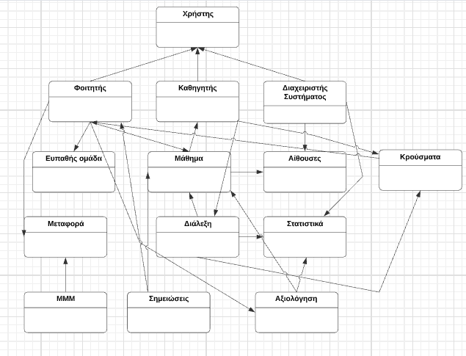

* **Χρήστης**: Οντότητα που περιλαμβάνει τους χρήστες τις εφαρμογής και τα βασικά τους στοιχεία. Περιλαμβάνει Καθηγητές και Φοιτητές καθώς και Διαχειριστή συστήματος.
* **Φοιτητής**: Ειδικότερη περίπτωση χρήστη που περιγράφει τους φοιτητές. Περιλαμβάνει τα βασικά τους στοιχεία (ΑΜ, έτος εισαγωγής κλπ).
* **Καθηγητής**: Ειδικότερη περίπτωση χρήστη που περιγράφει τους χρήστες που είναι καθηγητές. Περιλαμβάνει τα βασικά τους στοιχεία καθώς και τα μαθήματα στα οποία είναι υπεύθυνοι.
* **Διαχειριστής συστήματος**: Έχει πρόσβαση στη βάση δεδομένων και είναι υπεύθυνος για την ενημέρωση του συστήματος (διαθεσιμότητα αιθουσών, χωρητικότητα κλπ).
* **Ευπαθής ομάδα**: Ειδικότερη περίπτωση φοιτητή περιλαμβάνει τη λίστα των φοιτητών που ανήκουν σε ευπαθή ομάδα και διάφορες πληροφορίες σχετικά με αυτούς.
* **Μάθημα**: Οντότητα που περιγράφει τα μαθήματα που είναι διαθέσιμα προς παρακολούθηση. Κάθε μάθημα είναι συνδεδεμένο με έναν καθηγητή.
* **Αίθουσες**: Οντότητα που περιέχει τις αίθουσες της σχολής και τις χωρητικότητες τους και την κατάσταση τους (αν έχει απολυμανθεί κλπ).
* **Κρούσματα**: Οντότητα που περιλαμβάνει τους φοιτητές που έχουν δηλώσει θετικοί στον Covid και την κατάσταση τους.
* **Μεταφορά**: Οντότητα που αντιστοιχεί στην επιλογή του φοιτητή να βρεί τρόπο μεταφοράς. Περιέχει στοιχεία των ΜΜΜ καθώς και άλλους φοιτητές που διαθέτουν μεταφορικό μέσο και είναι πρόθυμοι για μεταφορά.
* **Διάλεξη**: Οντότητα που περιλαμβάνεται στο Μάθημα. Περιγράφει τις εβδομαδιαίες διαλέξεις που δημιουργούν οι καθηγητές και έχει λίστα με τους φοιτητές που παρευρέθηκαν καθώς και άλλα στοιχεία (αίθουσα, ώρα, κλπ).
* **Στατιστικά**: Οντότητα που περιλαμβάνει διάφορα στατιστικά για κάθε μάθημα. Πόσοι παρακολουθούν κάθε μάθημα, τι ώρες έχει πολύ κόσμο το πανεπιστήμιο και διάφορα άλλα.
* **ΜΜΜ**: Οντότητα που περιλαμβάνει τους τρόπους μεταφοράς στο πανεπιστήμιο με μέσα μαζικής μεταφοράς. Περιλαμβάνει δρομολογία και χρησιμοποιεί την οντότητα στατιστικά για να δημιουργήσει περισσότερα δρομολόγια σε συγκεκριμένες ώρες αιχμής.
* **Σημειώσεις**: Αφορά την λειτουργία διαμοιρασμού σημειώσεων μεταξύ των φοιτητών. Ένας φοιτητής μπορεί να ανεβάσει ή να αναζητήσει σημειώσεις για ένα Μάθημα.
* **Αξιολόγηση**: Οντότητα που περιέχεται στο Μάθημα. Κάθε φοιτητής μπορεί να αξιολογήσει ένα μάθημα ή έναν καθηγητή.